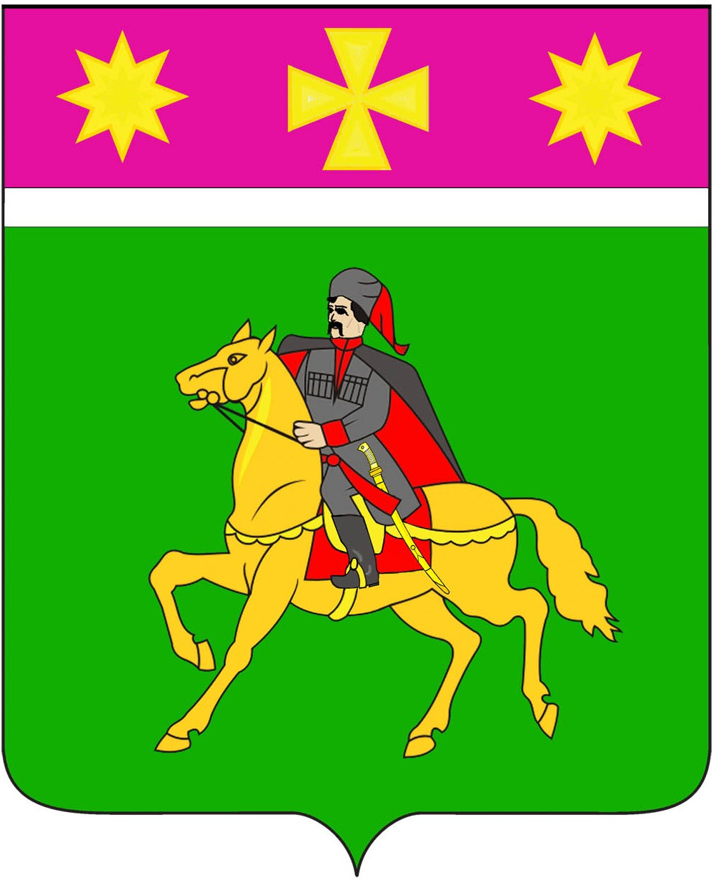
СОВЕТ
Полтавского сельского поселения
Красноармейского района

РЕШЕНИЕ ПРОЕКТ

_________ № ______
станица Полтавская

О внесении изменений в решение Совета

Полтавского сельского поселения Красноармейского района

от 27 октября 2016 года № 33/6

«О налоге на имущество физических лиц»

В соответствии с главой 32 Налогового кодекса Российской Федерации, Федеральным законом от 30 сентября 2017 года № 286-ФЗ «О внесении изменений в часть вторую Налогового кодекса Российской Федерации и отдельные законодательные акты Российской Федерации», Федеральным законом от 6 октября 2003 года № 131-ФЗ «Об общих принципах организации местного самоуправления в Российской Федерации», Законом Краснодарского края от 26 ноября 2003 года № 620-КЗ «О налоге на имущество организаций», Законом Краснодарского края от 4 апреля 2016 года № 3368-КЗ «Об установлении единой даты начала применения на территории Краснодарского края порядка определения налоговой базы по налогу на имущество физических лиц исходя из кадастровой стоимости объектов налогообложения» Совет Полтавского сельского поселения Красноармейского района РЕШИЛ:
1. Внести следующие изменения в решение Совета Полтавского сельского поселения Красноармейского района от 27 октября 2016 года № 33/6 «О налоге на имущество физических лиц» (в редакции решения Совета Полтавского сельского поселения Красноармейского района от 14 декабря 2017 года № 47/6 «О внесении изменений в решение Совета Полтавского сельского поселения Красноармейского района от 27 октября 2016 года № 33/6 «О налоге на имущество физических лиц», в редакции решения от 23 октября 2018 года № 58/3 «О внесении изменений в решение Совета Полтавского сельского поселения Красноармейского района от 27 октября 2016 года № 33/6 «О налоге на имущество физических лиц» (далее - Решение):
1.1. Пункт 3.2 Решения изложить в следующей редакции:
«3.2. Установить налоговые ставки налога на имущество физических лиц исходя из кадастровой стоимости объектов налогообложения в следующих размерах:
№ | Налоговая ставка, % | Объекты налогообложения
1 | 2 | 3
1 | 0,3 | - 1. Жилые дома, части жилых домов;  2. Квартиры, части квартир, комнаты;  3. Единые недвижимые комплексы, в состав которых входит хотя бы один жилой дом;  4. Хозяйственные строения или сооружения, площадь каждого из которых не превышает 50 кв.м. и которые расположены на земельных участках, предоставленных для ведения личного подсобного, дачного хозяйства, огородничества, садоводства или индивидуального жилищного строительства;  5. Гаражи и машино-места, в том числе расположенные в объектах налогообложения, указанных в строке 2 таблицы;  6. Объекты незавершенного строительства в случае, если проектируемым назначением таких объектов является жилой дом
2 | 1,0 | 1. Объекты налогообложения, включенные в перечень, определяемый в соответствии с п. 7 ст. 378.2 НК РФ;  2. Объекты налогообложения, предусмотренных абзацем вторым п. 10 ст. 378.2 НК РФ;  3. Объекты налогообложения, кадастровая стоимость каждого из которых превышает  300 000 000 рублей
3 | 0,5 | 1. Прочие объекты налогообложения
.».
2. Настоящее решение подлежит официальному опубликованию.
3. Отделу по доходам и управлению муниципальным имуществом администрации Полтавского сельского поселения Красноармейского района (Быкова) направить в Межрайонную инспекцию Федеральной налоговой службы России № 11 по Краснодарскому краю копию настоящего решения для руководства в работе.
4. Общему отделу администрации Полтавского сельского поселения Красноармейского района (Кузнецова) опубликовать настоящее решение в районной газете «Голос правды» и разместить на официальном сайте Полтавского сельского поселения Красноармейского района в информационно-коммуникационной сети «Интернет».
5. Контроль за выполнением настоящего решения возложить на комиссию по вопросам экономики, бюджету, финансам, налогам и распоряжению муниципальной собственностью Совета Полтавского сельского поселения Красноармейского района (Болдырева).
6. Настоящее решение вступает в силу с 1 января 2019 года, но не ранее чем по истечении одного месяца со дня его официального опубликования.

Председатель Совета
Полтавского сельского поселения
Красноармейского района С.Ф. Олефиренко

Глава
Полтавского сельского поселения
Красноармейского района В.А. Побожий

